АСУЛОН «М-АПТЕКА», версия 6

Модуль «М-АПТЕКА плюс ЛПУ» Контроль соответствия прихода от поставщика спецификациям к госконтрактам на ССД (WEB) ID=14

Содержание:
1. Ведение справочника поставщиков 3
2. Ведение справочника внешних контрагентов 4
3. Ведение справочника государственных контрактов 6
3.1 Реквизит ГК «Срок поставки товара поставщиком» 7
4. Инструкция по работе со спецификациями к госконтрактам 10
4.1 Ведение спецификаций к госконтрактам 10
4.2 Печать спецификации 23
4.3 Ввод в спецификациях платы за услуги 24
4.4 Запрет на работу с дублями товарных позиций 25

Ведение справочника поставщиков
Справочник поставщиков используется в том случае, когда в подчинённые ЛПУ поступает товар от нескольких поставщиков. Справочник формируется и, при необходимости, впоследствии редактируется на ССД вручную.
Для формирования или редактирования справочника на ССД необходимо:
- Вызвать пункт меню «Справочники -> Справочник поставщиков».
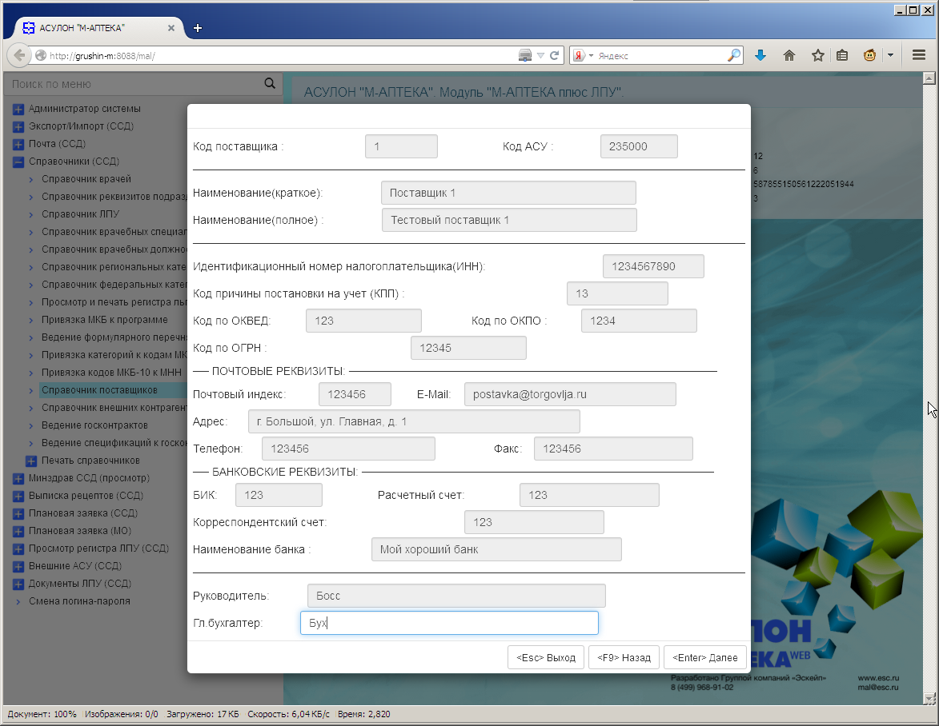
Рисунок 1. Заполненные поля реквизитов поставщика.

- В открывшемся окне задать «Код поставщика», «Наименование (краткое)», «Наименование (полное)» и все необходимые реквизиты для каждого поставщика, используя клавиши [F3] для выбора из списков доступных значений полей и [Enter] для ввода/редактирования новых значений. После ввода всех требуемых данных, на вопрос системы «Пишем?» надо выбрать ответ «Да» (см. Рисунок 1).
Примечание «Код поставщика» - это порядковый номер соответствующего поставщика в этом справочнике. При вводе нового поставщика его значение формируется автоматически, как первый свободный порядковый номер в справочнике.
ВАЖНО! Поставщики с кодами от 100 до 200 вводятся в справочник Разработчиком АСУ. Редактировать данные этих поставщиков – ЗАПРЕЩЕНО.

Ведение справочника внешних контрагентов
Для начала работы с госконтрактами требуется заполнить «Справочник внешних контрагентов». Для этого необходимо:
Вызвать пункт головного меню: «Справочники -> Справочник внешних контрагентов».
- В открывшемся окне (см.Рисунок 2) заполнить все поля, используя клавишу [F3] для выбора из списков доступных значений полей и [Enter] для ввода/редактирования новых значений.
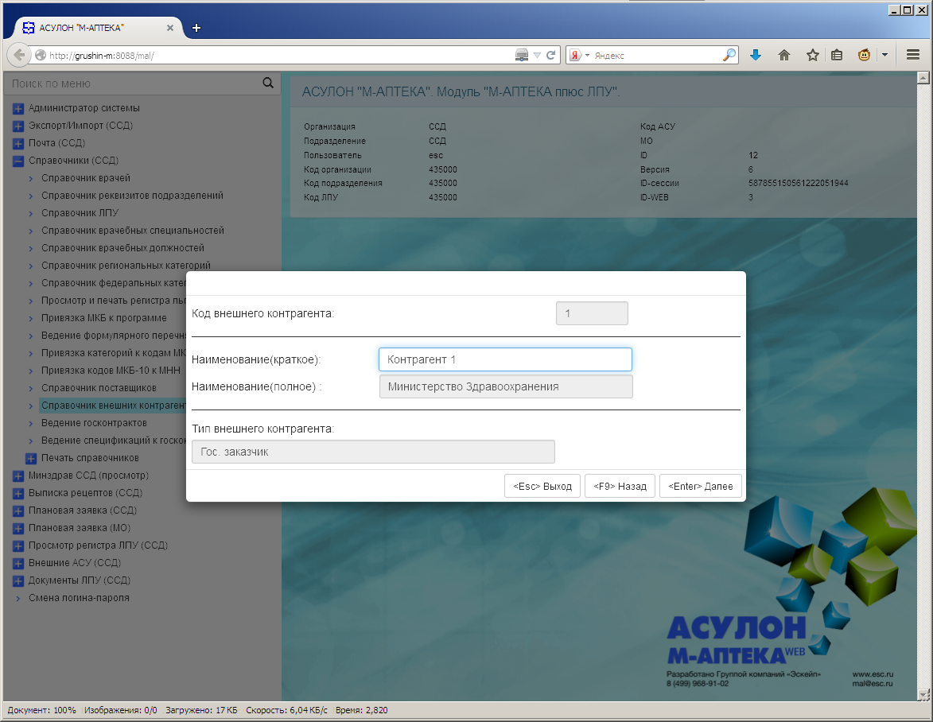
Рисунок 2. Окно ввода внешнего контрагента.

Примечание. В поле «Код» автоматически проставляется первый свободный порядковый номер для нумерации контрагентов.
Примечание. Поле «Тип внешнего контрагента» заполняется, используя клавишу [F3] для выбора из списков доступных значений. Для последующей работы с госконтрактами необходимо выбирать значение: «Государственный заказчик», выделив его клавишей [Insert] (см. Рисунок 3).
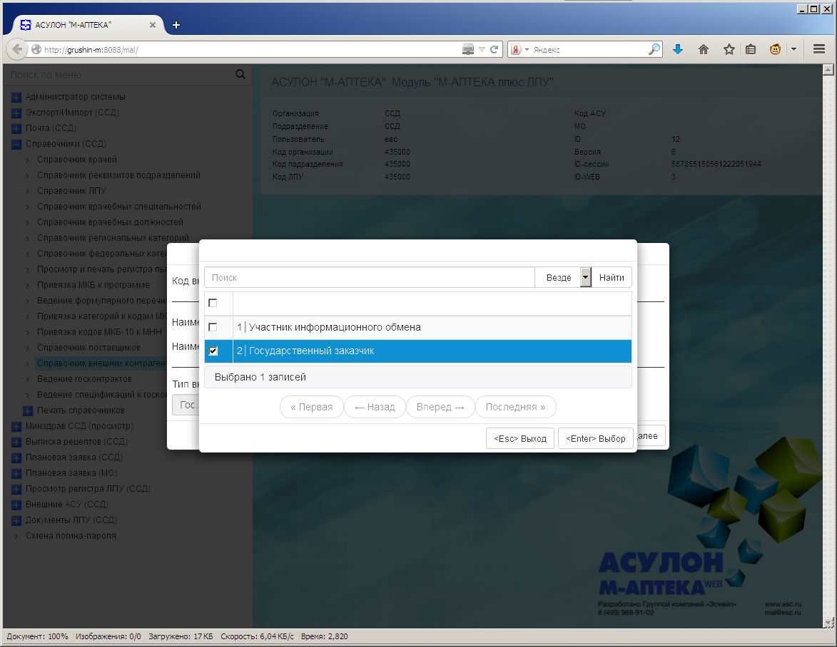
Рисунок 3. Выбор типа внешнего контрагента.

- После заполнения всех полей на вопрос системы «Пишем?» требуется выбрать «Да» для сохранения внешнего контрагента.

Ведение справочника государственных контрактов
ТОУЗ проводит открытый конкурс (торги, аукционы) на поставку ЛС по программам ОНЛС. С победителями конкурса по разыгранным лотам заключаются государственные контракты.
Для ввода и, при необходимости, просмотра и редактирования в модуле «М-АПТЕКА плюс ЛПУ» государственного контракта необходимо на ССД:
Вызвать пункт меню «Справочники -> Ведение госконтрактов».
- В открывшемся окне (см. Рисунок 4) заполнить все поля, используя клавиши [F3] для выбора из списков доступных значений полей и [Enter] для ввода/редактирования новых значений.
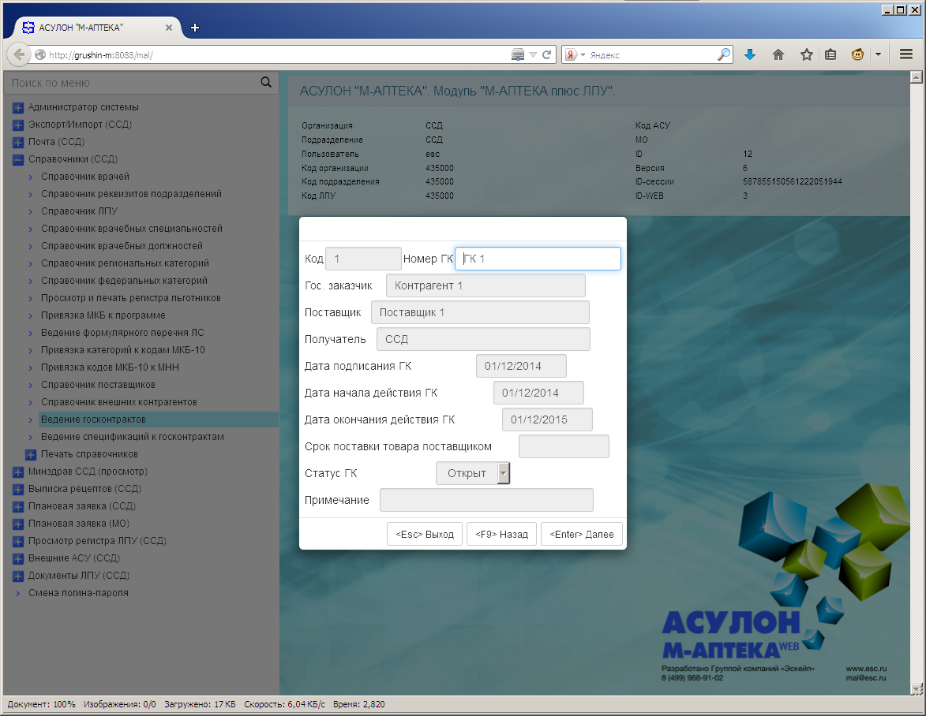
Рисунок 4. Окно ввода государственного контракта.

Примечание. В поле «Код» автоматически проставляется первый свободный порядковый номер для нумерации госконтрактов.

- После заполнения всех полей на вопрос системы «Пишем?» требуется выбрать «Да» для сохранения госконтракта.
Примечание. В системе имеется контроль при смене поставщика в госконтракте. Если по спецификациям госконтракта было движение товара, то при попытке редактирования поля «Поставщик» открывается окно с запрещающим сообщением (см. Рисунок 5).
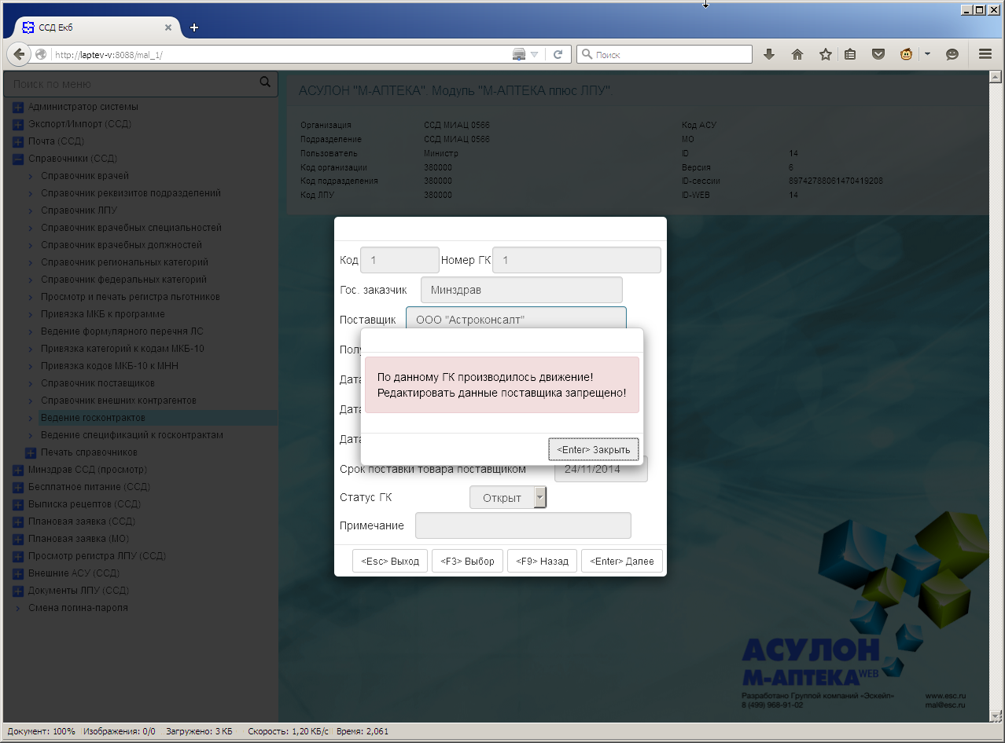
Рисунок 5. Запрет на смену поставщика после движения товара по ГК.

Реквизит ГК «Срок поставки товара поставщиком»
В некоторых регионах при заключении ГК оговаривается срок поставки товара и, в случае несоблюдения этого срока, к поставщику применяются штрафные санкции.
Для этого в реквизитах ГК имеется поле «Срок поставки товара поставщиком» (см. Рисунок 6).
При вводе на РАС приходного документа по данному ГК контролируется непревышение даты документа срока поставки из ГК и, в случае превышения выдается предупреждающее сообщение (см. Рисунок 7).
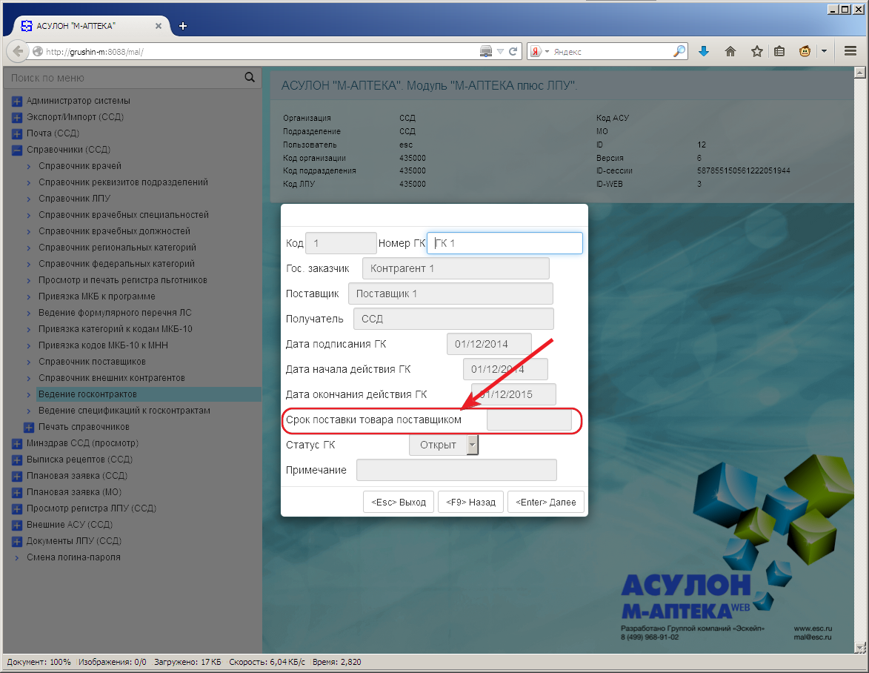
Рисунок 6. Новый реквизит госконтракта.

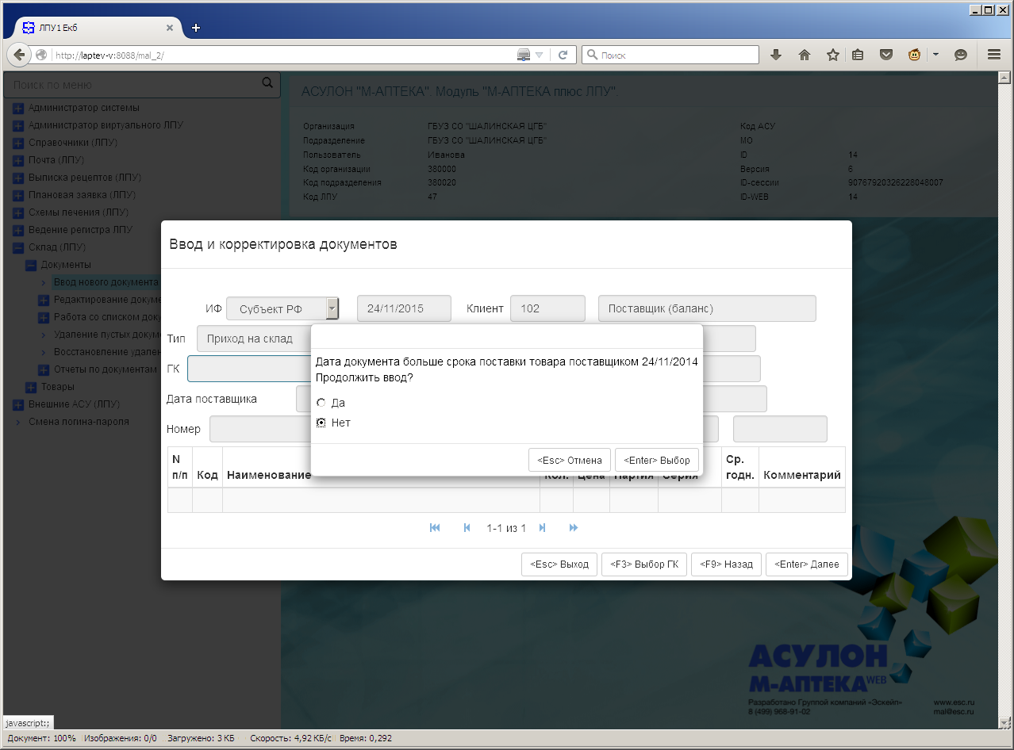
Рисунок 7. Предупреждение о превышении срока поставки товара поставщиком по ГК

Инструкция по работе со спецификациями к госконтрактам

Ведение спецификаций к госконтрактам
По каждому ГК создаются спецификации на поставку ЛС.
Для формирования спецификации в модуле «М-АПТЕКА плюс ЛПУ» необходимо:
Вызвать пункт меню «Справочники -> Ведение спецификаций к госконтрактам».

- При работе со спецификациями возможны следующие три варианта:
- Ни для одного ГК из справочника госконтрактов ни одной спецификации не создавалось, то есть требуется создать самую первую спецификацию. В этом случае открывается «пустое» окно работы со спецификацией (см. Рисунок 8).
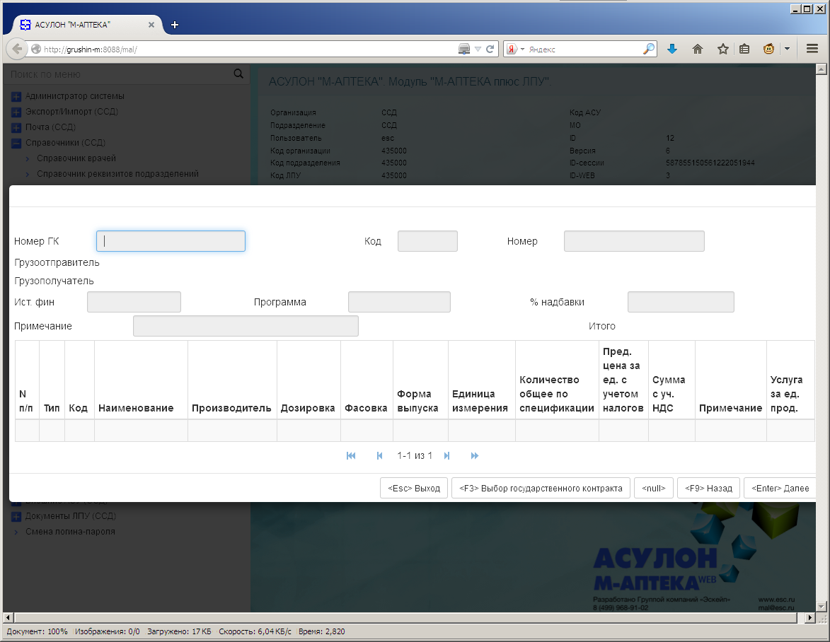
Рисунок 8. Окно работы с новой спецификацией.

В этом окне надо нажать клавишу [F3] при нахождении курсора в поле «Номер ГК» и выбрать госконтракт из открывшегося списка (см. Рисунок 9).
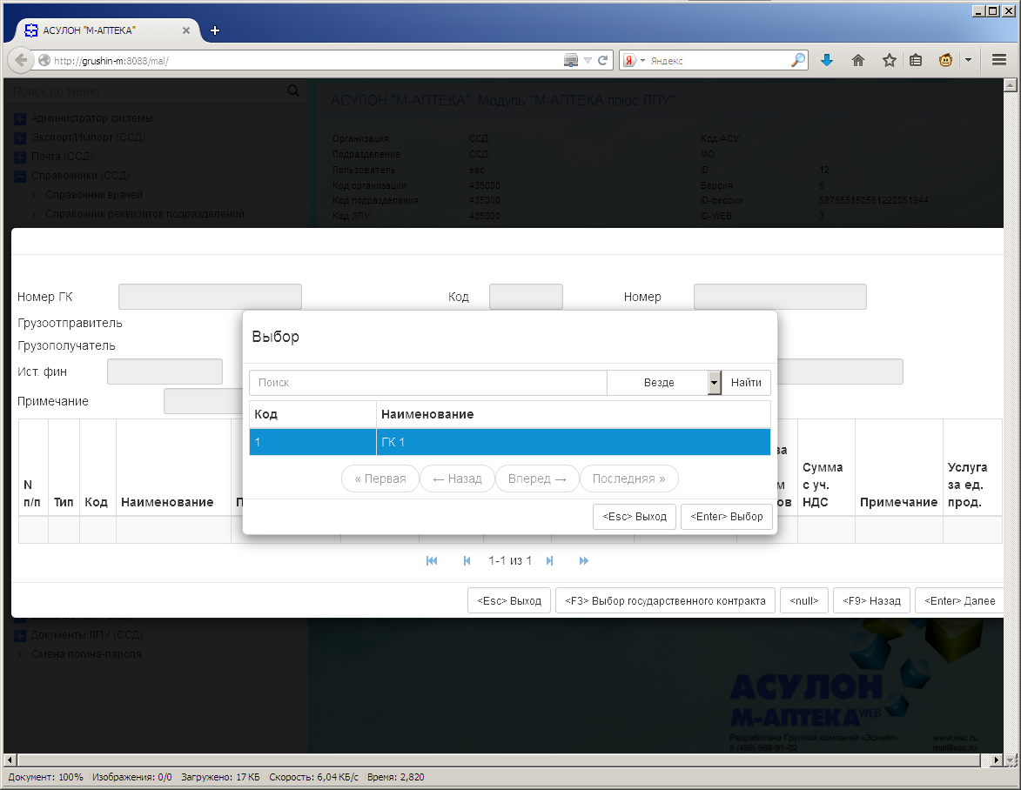
Рисунок 9. Список госконтрактов.

Откроется окно ввода новой спецификации, курсор будет установлен в поле «Код» (см. Рисунок 10).
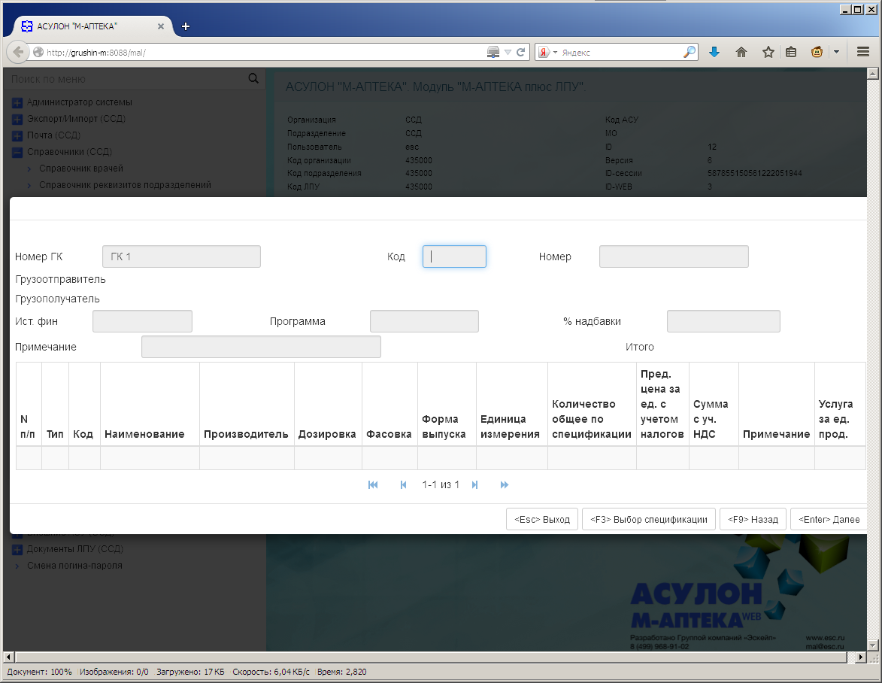
Рисунок 10. Окно ввода новой спецификации.

- Какие-то спецификации для каких-то госконтрактов уже создавались, но требуется создать новую спецификацию. В этом случае открывается окно со списком всех спецификаций (см. Рисунок 11).
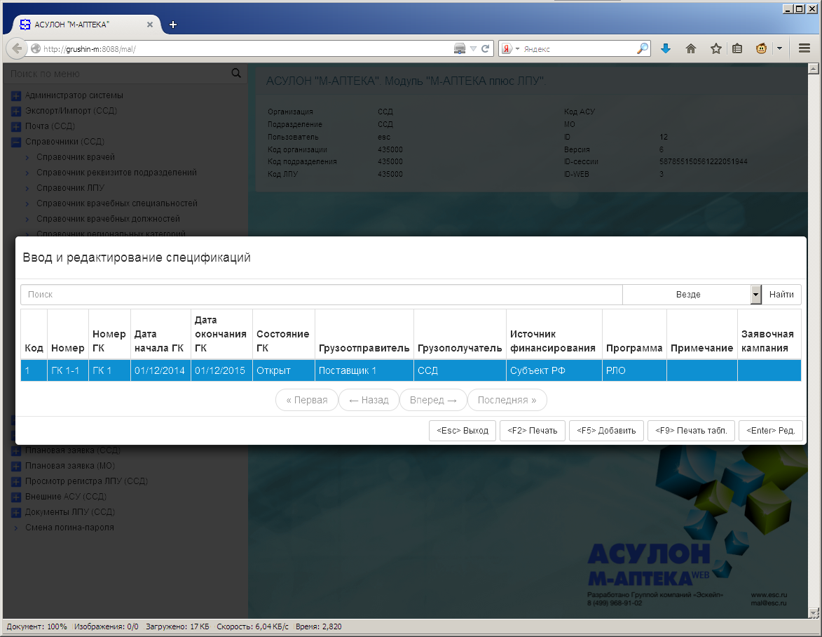
Рисунок 11. Список спецификаций.

Находясь в этом окне надо нажать клавишу [F5]. Откроется окно работы с новой спецификацией, курсор будет установлен в поле «Код» «шапки» спецификации (см. Рисунок 10).
- Имеются созданные спецификации к ГК и одну из них надо редактировать. В этом случае откроется окно со списком спецификаций (см. Рисунок 11).
Находясь в этом окне надо установить курсор на требуемую строку и нажать клавишу [Enter]. Откроется окно для редактирования спецификации, курсор будет установлен в поле «Номер» (см. Рисунок 12).
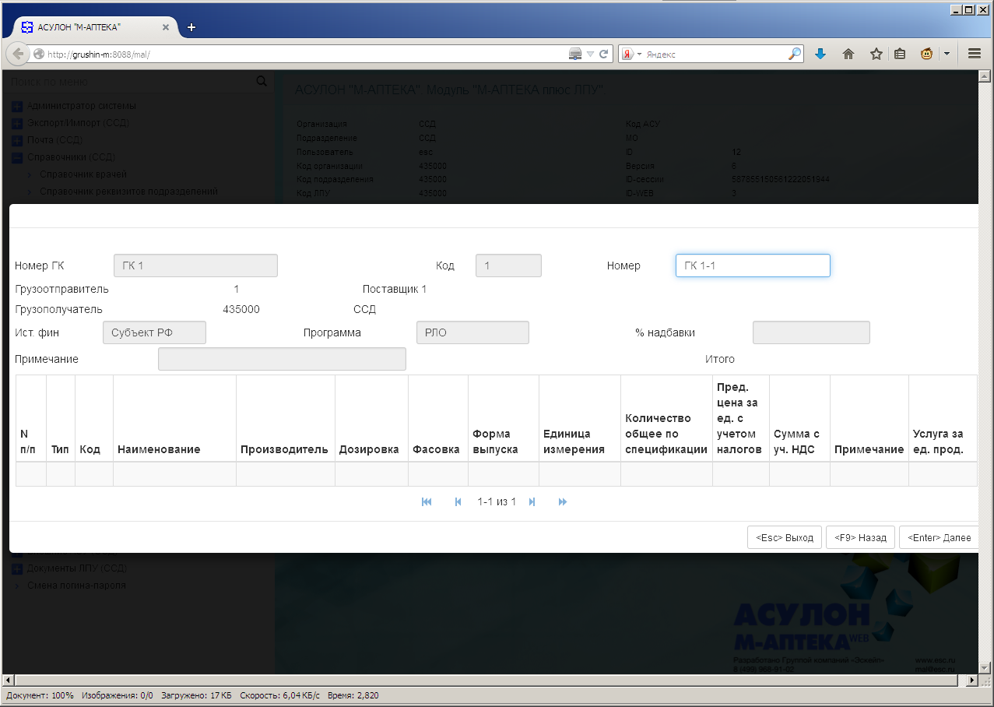
Рисунок 12. Окно редактирования спецификации.

- В первых двух случаях, то есть при создании новой спецификации, как указано выше, курсор остается в поле «Код» и, если спецификаций к выбранному ГК нет, то поле пустое, если есть, то значение поле «Код» равно коду первой спецификации ГК.
Для формирования новой спецификации надо очистить поле «Код» клавишами [Backspace] ([←]) и/или [Delete] и нажать клавишу [Enter]. Значение поля «Код» сформируется автоматически и будет равно следующему порядковому номеру среди всех созданных спецификаций всех ГК.
При нажатии клавиши [Enter] в поле «Код» номер спецификации в поле «Номер» также сформируется автоматически и будет состоять из номера госконтракта и порядкового номера спецификации этого госконтракта (см. Рисунок 12). При необходимости, в поле «Номер» можно ввести произвольный номер спецификации (общей длиной не более 40 символов).
Замечание! Поля «Грузоотправитель» и «Грузополучатель» «шапки» новой спецификации заполняются автоматически из реквизитов выбранного госконтракта (см. Рисунок 10).
Замечание! При редактировании существующей спецификации поля «Источник финансирования» и «Программа» также заполняются автоматически (см. Рисунок 12). При создании новой спецификации значения этих полей требуется задать.
- Для задания источника финансирования надо, при нахождении курсора в поле «Источник финансирования», нажать клавишу [F3] для отображения списка источников финансирования (см. Рисунок 13).
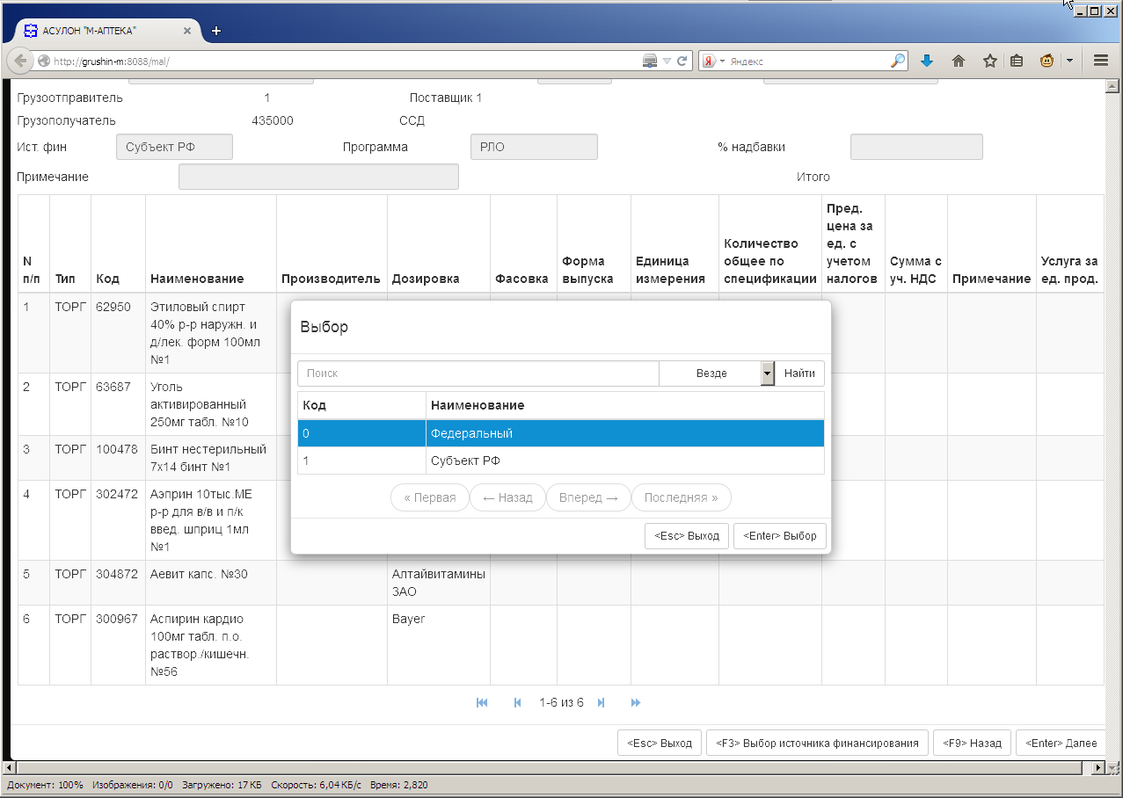
Рисунок 13. Выбор источника финансирования.

- Для задания программы ОНЛС надо, при нахождении курсора в поле «Программа», нажать клавишу [F3] для отображения списка программ (см. Рисунок 14).
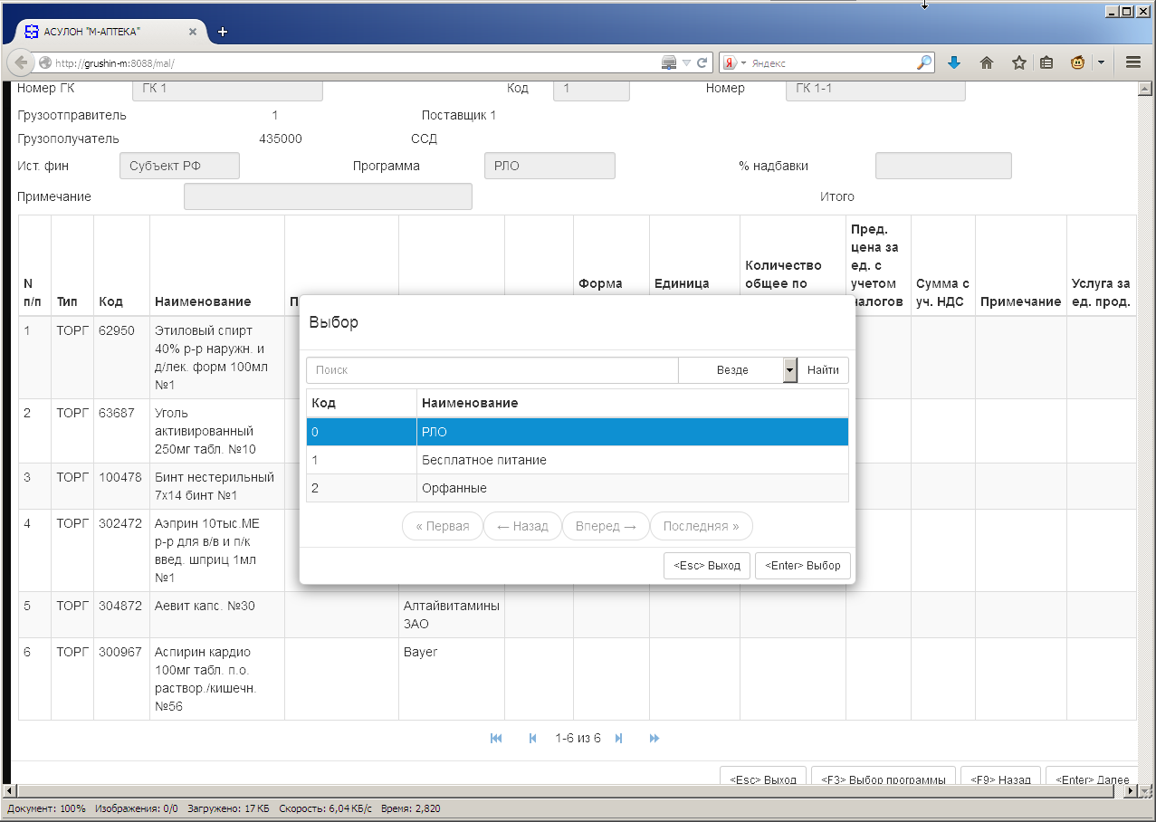
Рисунок 14. Выбор программы ЛЛО.

- Комментарий вводится при необходимости.
- После заполнения «шапки» спецификации вводятся товарные строки. Для ввода товарной строки открывается окно (см. Рисунок 15):
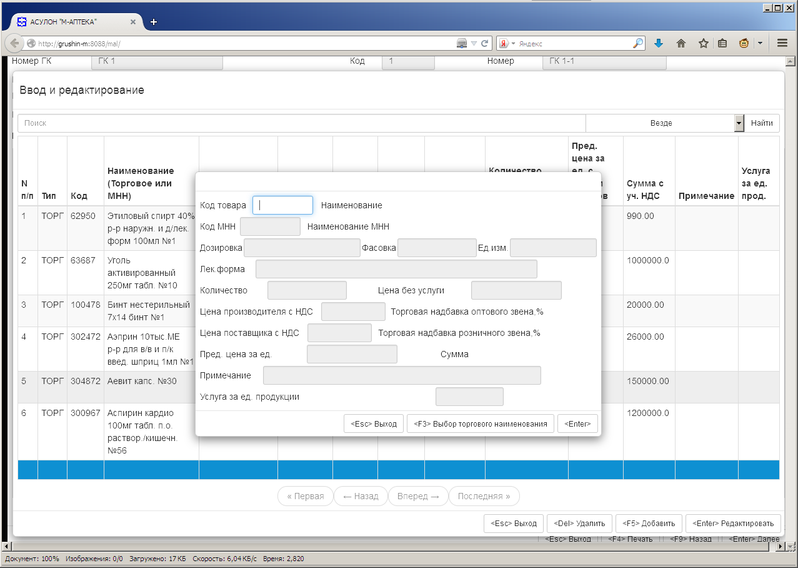
Рисунок 15. Окно ввода товарной строки спецификации.

  - Торговое наименование товара выбирается из списка, открываемого по нажатию клавиши [F3] при нахождении курсора в поле «Код».
Для поиска в списке надо нажать клавишу [F7]. В нижней части окна откроется строка со словом «Найти», в которой надо набрать фрагмент наименования товара или его код (см. Рисунок 16).
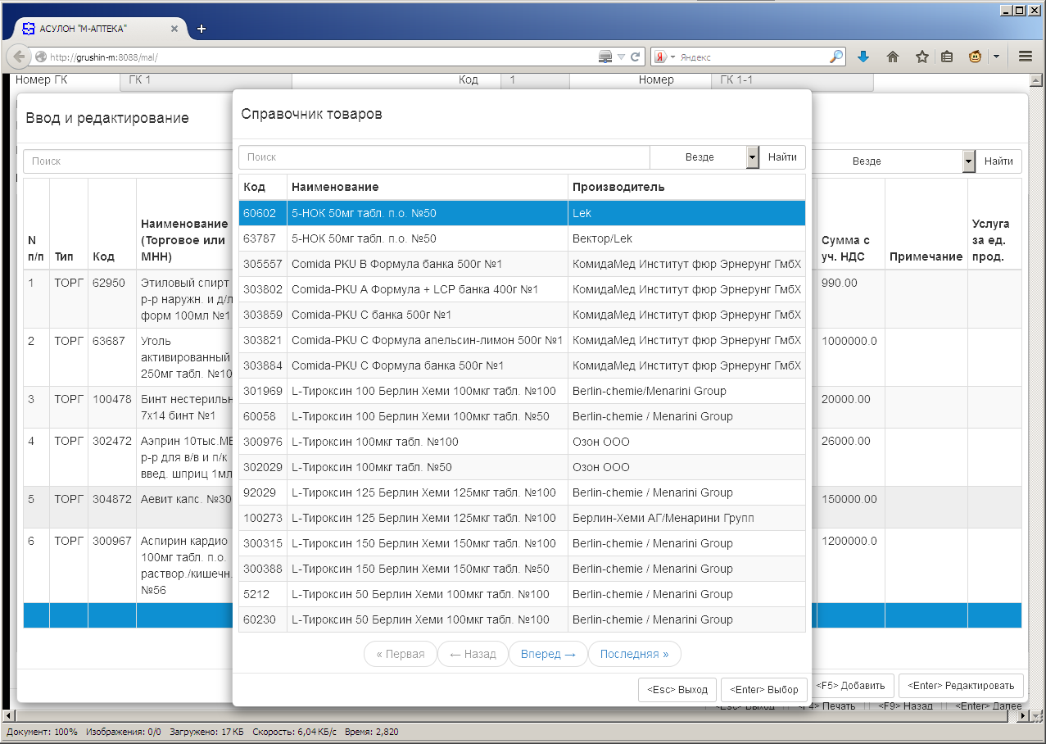
Рисунок 16. Выбор торгового наименования.

  - Затем вводится количество товара и предельная цена за единицу. Сумма по строке вычисляется автоматически.
  - При необходимости вводится примечание.
  - Для сохранения введенных данных надо в строке «Сохранить данные по строке спецификации?» выбрать «Да» и нажать клавишу [Enter] (см. Рисунок 17).
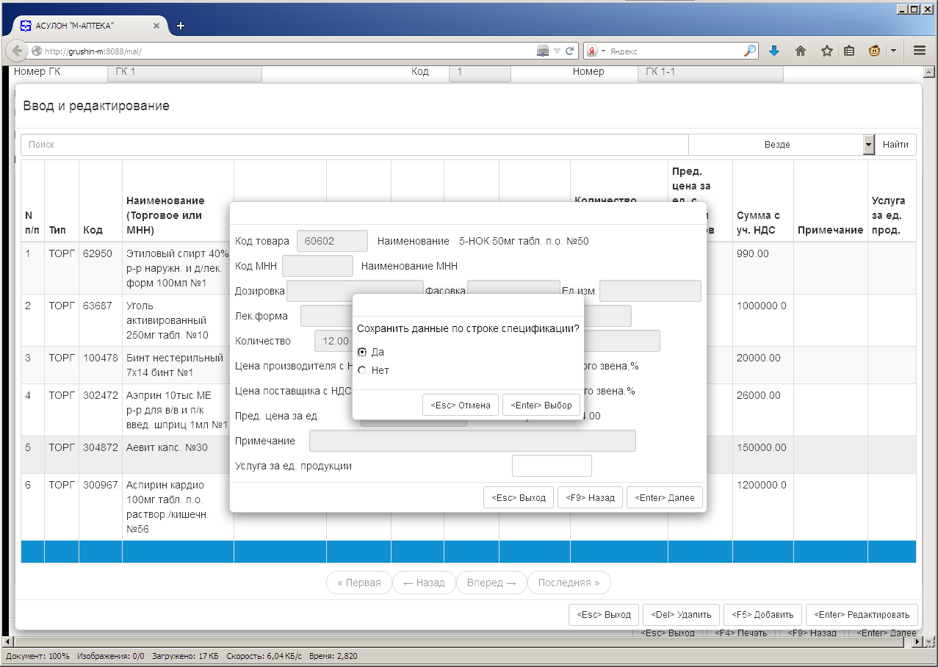
Рисунок 17. Сохранение данных по строке спецификации.

- После ввода всех строк спецификации надо нажать клавишу [Esc], в нижней строке «Выйти и сохранить данные по спецификации?» выбрать «Да» и нажать клавишу [Enter] (см. Рисунок 18).
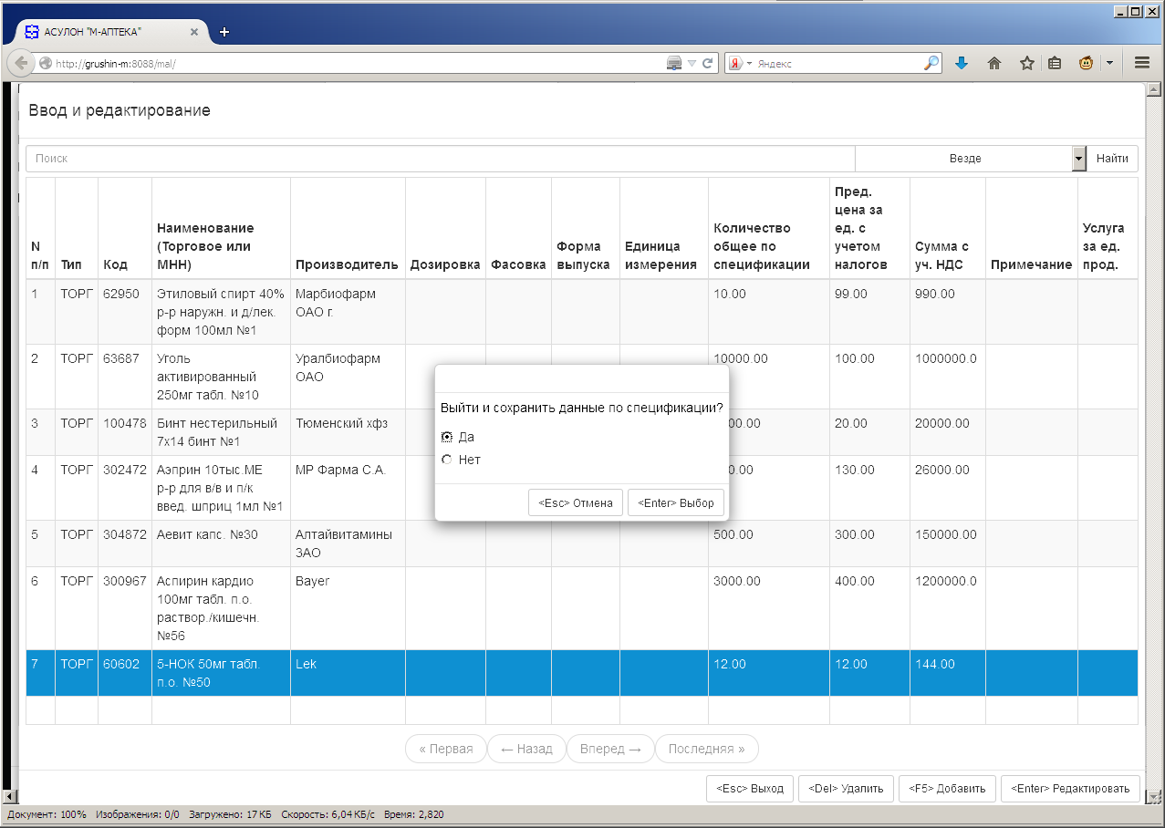
Рисунок 18. Сохранение данных по всей спецификации.

ВАЖНО! В системе имеется контроль на смену источника Финансирования в спецификации. Если спецификация содержит товарные строки, то при попытке редактирования поля «Источник финансирования» выдаётся окно с запрещающим сообщением (см. Рисунок 19).
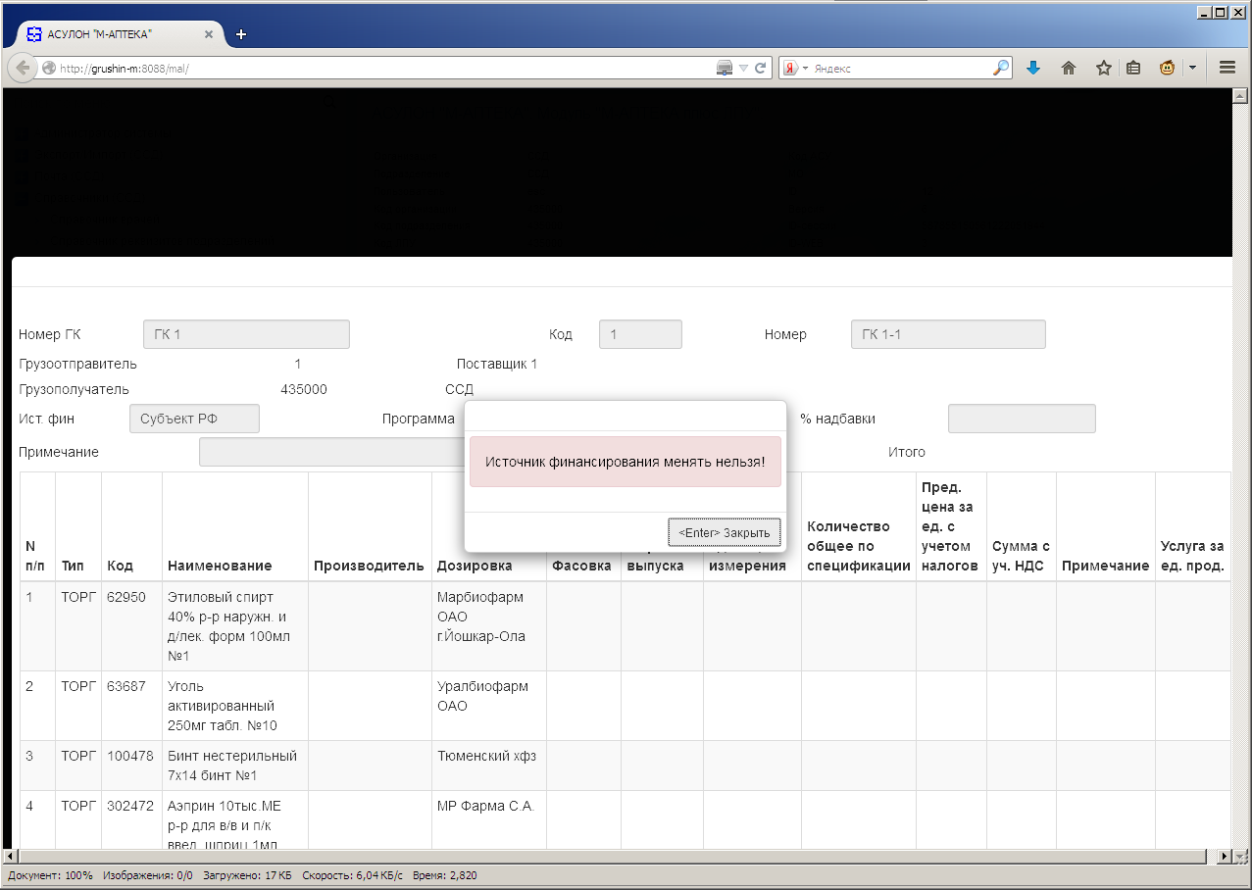
Рисунок 19. Запрет на смену источника финансирования в спецификации.

ВАЖНО! Для тех строк спецификации, по которым было движение товара, поле «Код товара» становится недоступным.
- То есть, если движения товара по строке спецификации не было, то при нажатии на строке клавиши [Enter], открывается окно редактирования строки и курсор устанавливается на поле «Код товара», которое можно редактировать (см. Рисунок 20).
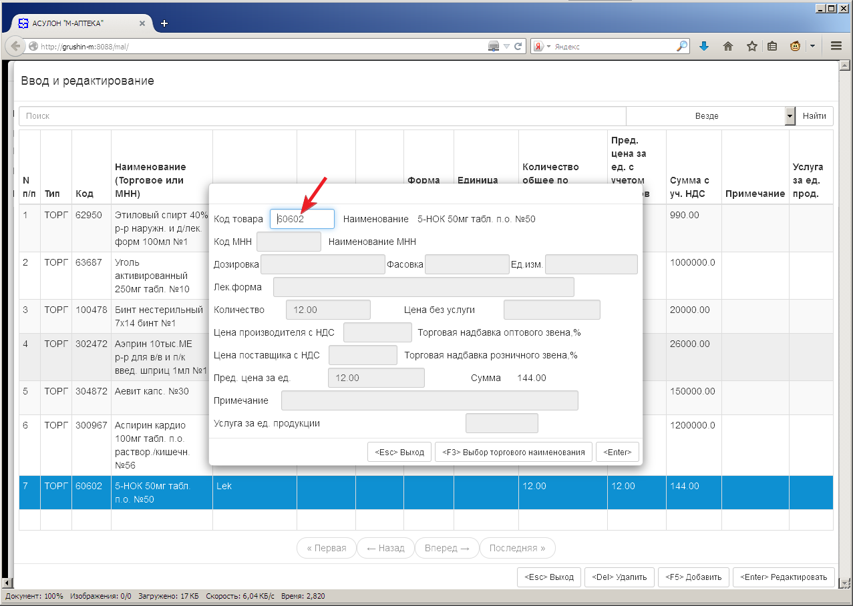
Рисунок 20. Редактирование строки спецификации, если по ней не было движения товара.

- Если движение товара по строке спецификации было, то при нажатии на строке клавиши [Enter], открывается окно редактирования строки и курсор сразу устанавливается в поле «Количество», то есть изменить поле «Код товара» становится невозможно (см. Рисунок 21).
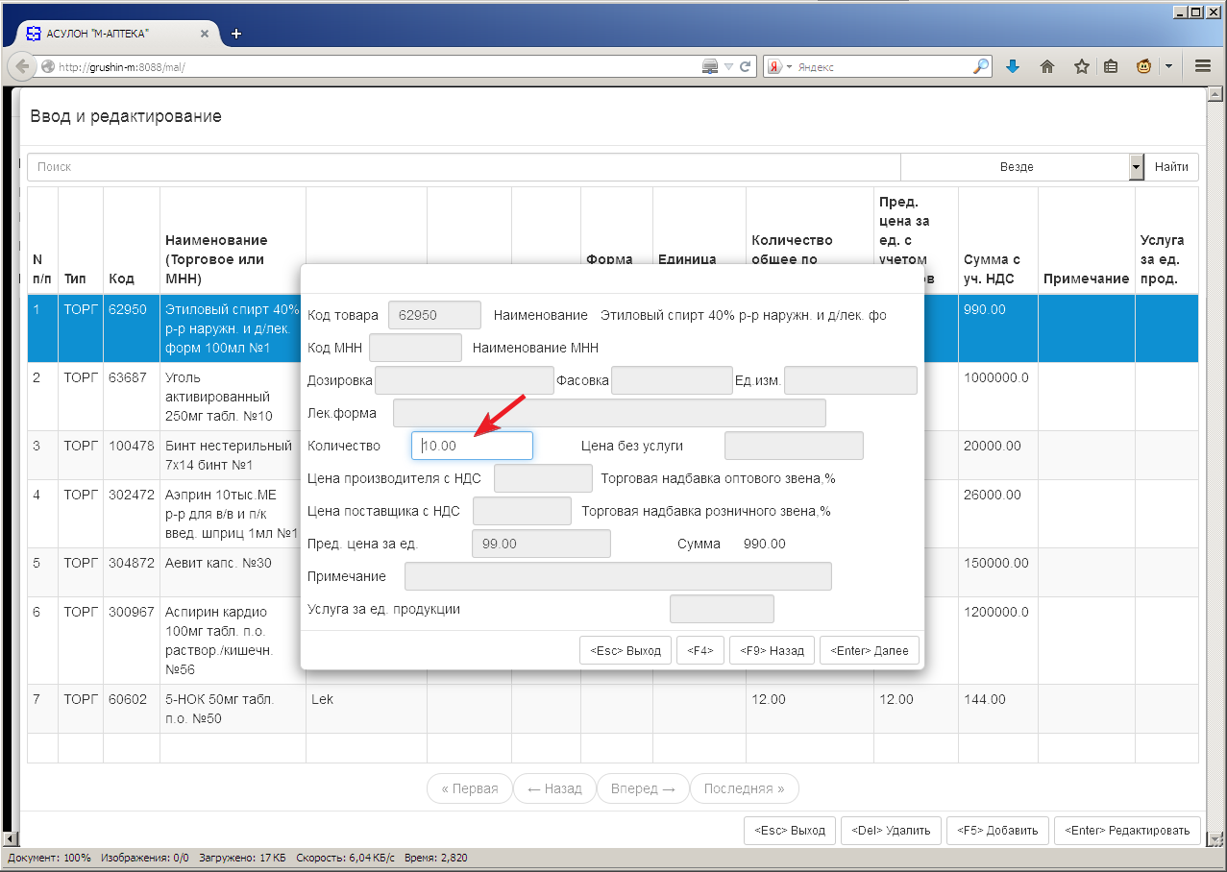
Рисунок 21. Редактирование строки спецификации, если по ней было движение товара.

Печать спецификации
При работе со спецификацией, находясь в поле «Примечание» имеется возможность печати по клавише [F4] (см.Рисунок 22).
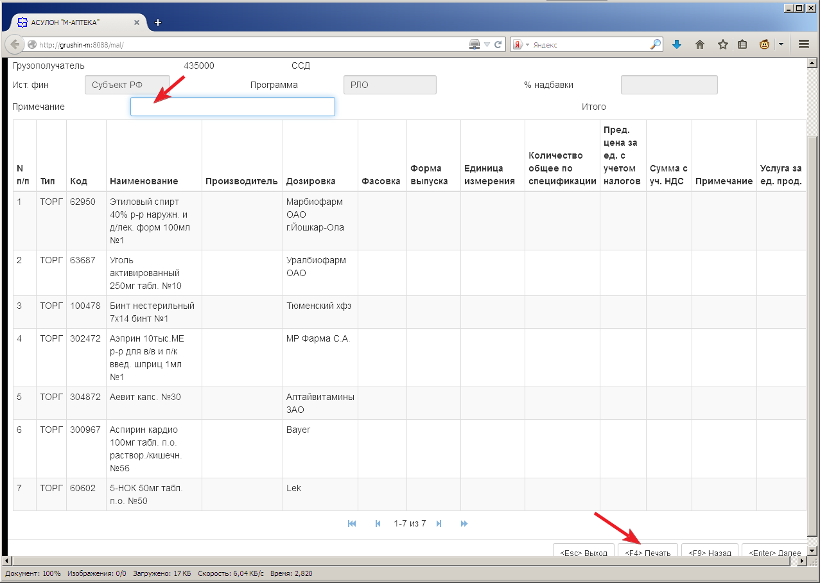
Рисунок 22. Возможность печати спецификации.

Ввод в спецификациях платы за услуги
Для тех регионов, в которых стоимость услуги по реализации товара определяется по каждой строке спецификации, включая аналоги/синонимы строки, в спецификацию добавлено поле «Услуга за ед. продукции» (см. Рисунок 23).
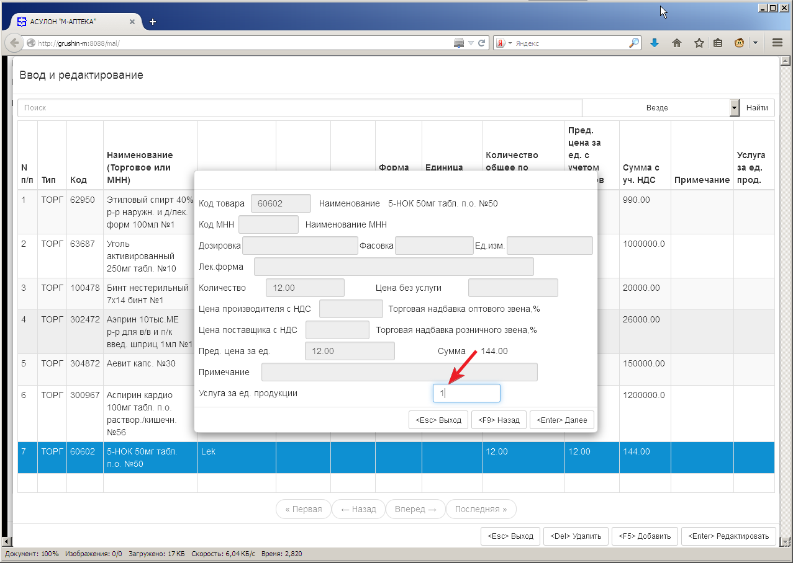
Рисунок 23. Новое поле в спецификации к ГК.

Это же поле имеется для каждого аналога/синонима основной строки спецификации и может иметь для каждого аналога/синонима свое значение.

Запрет на работу с дублями товарных позиций
В справочнике товаров, используемом в АСУ, имеется большое количество дублей товара, то есть один и тот же товар входит в справочник под разными кодами.
С целью очистки справочника от дублей, в справочник добавлен признак дублирующегося товара и введен запрет на работу с кодами товара, являющимися дублями.
Такой запрет введен при импорте документов в «отложенные» (дубли указываются в протоколе импорта), при формировании формулярного перечня (при добавлении позиций в формулярный перечень, в списке не будут отображаться ЛС с признаком дубля), при вводе строк в спецификацию (см., например, Рисунок 24).
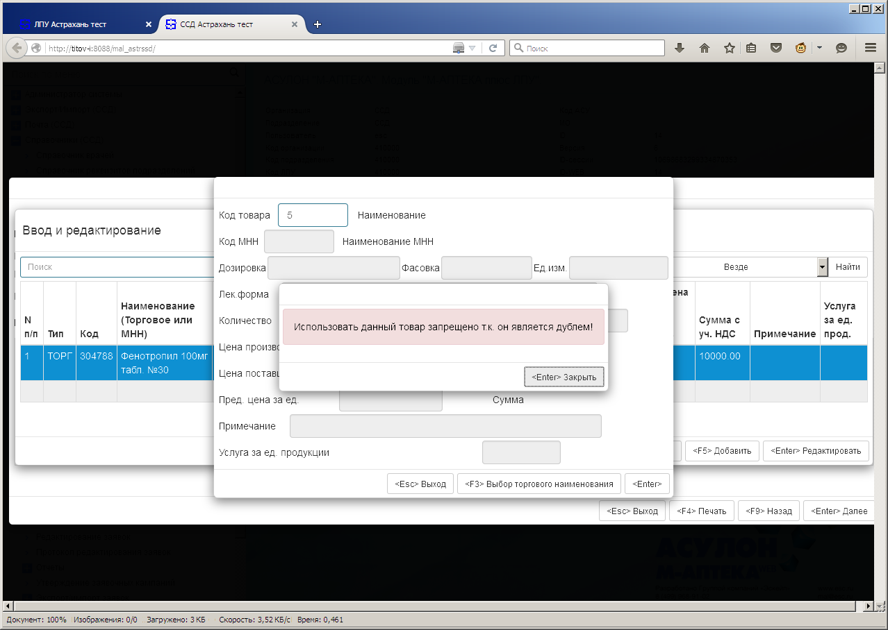
Рисунок 24. Запрет на ввод дублей в спецификацию.

